DEVOIR SVT 5ème Cn1 : / 10 C1 : / 1 Ra : /9

Exercice 1 : Restituer des connaissances ( 10 points)
- Quels sont, dans l’ordre, les organes par où passent les aliments lors de leur trajet dans le tube digestif ?
- Que deviennent les aliments lors de leur digestion dans le tube digestif ?
- Quelles substances produites dans le tube digestif permettent une transformation chimique des aliments ?
- Expliquer les deux types d’action que subissent les aliments dans le tube digestif.

- Légender le schéma Exercice 2 : Appliquer des connaissances 7 points

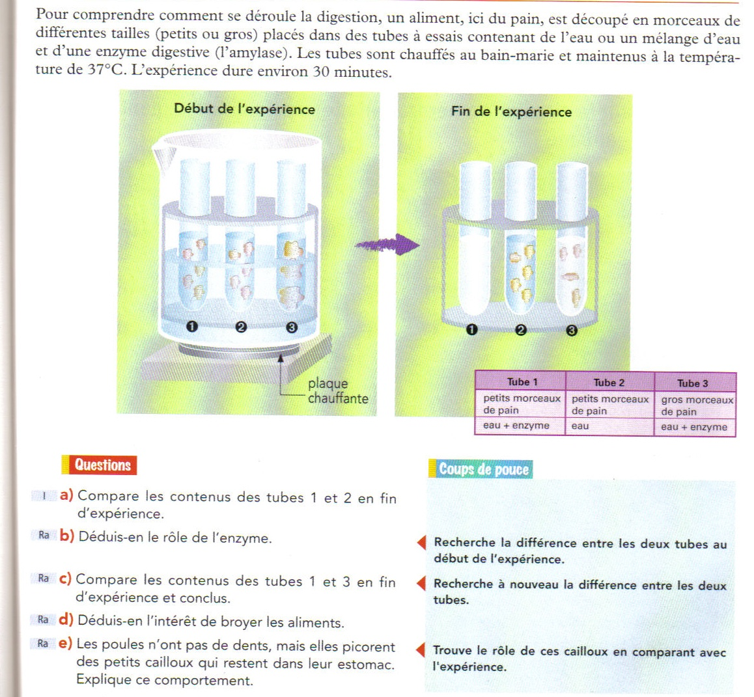
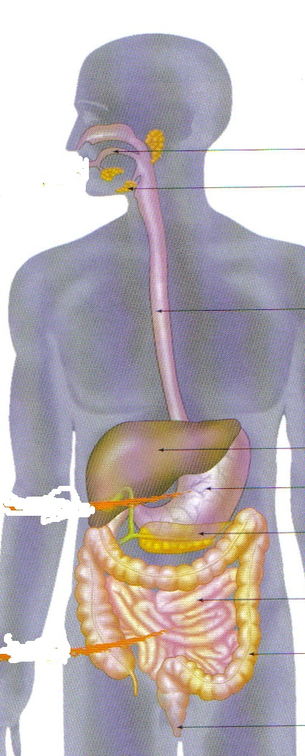
Exercice 3 ( 3 points Ra)
- Comparer les contenus des tubes 1 et 2 en fin d’expérience. Indiquez quel est le tube témoin et son rôle. (C1)
- En vous servant de votre comparaison, expliquez le rôle de l’enzyme digestive (Ra).
- Expliquer l’intérêt du broyage des aliments en comparant le tube 1et le tube 3 . ( Ra)
- Les poules n’ont pas de dents, elles picorent des petits cailloux qui restent dans leur estomac. Expliquez ce comportement. (Ra)

Pour mettre en évidence la digestion de la pomme de Terre par une substance chimique, le suc pancréatique, on dispose du matériel ci-dessous.
- A l’aide du matériel proposé, représenter le montage témoin et le montage expérimental. Indiquer sur votre schéma quel est votre montage témoin et quel est votre montage expérimental

Petits morceaux de pomme de terre cuite Eau suc pancréatique

2) Où doit-on placer ces tubes durant 20 minutes , pourquoi ?

Exercice 1 :
Les aliments traversent les organes du tube digestif : la bouche, l’oesophage, l’estomac, l’intestin grêle et le gros intestin. Il n’y a aucun aliment dans le foie ou le pancréas.2.5

Digestion : transformation des aliments en nutriments.1
Une action chimique grâce aux enzymes1
Exercice 1
les aliments subissent :
- une action mécanique 1
- Une action chimique 0.5

3 cavité buccale, œsophage, foie, estomac, pancréas, intestin grêle, gros intestin, anus 4 points

Exercice 2 7,5
- ( c) Dans le tube 1 les morceaux de pain ne sont plus visibles , alors qu’ils le sont dans le tube 2 1pt
- (Ra) la digestion ne s’est produite que dans le tube 1 en présence de l’enzyme. L’enzyme a donc permis de transformer les aliments en nutriments solubles. 1_1
- (Ra) Dans le tube 3, les morceaux de pain n’ont pas été complètement digérés alors qu’ils sont au contact de l’enzyme alors qu’ils sont totalement digérés dans le tube 1 où les morceaux sont plus petits. La petite taille des morceaux favorise l’action des enzymes : plus les morceaux sont petits, plus la digestion est facilitée, est avancée (tube 1). 1- 0.5-0.5
Donc le broyage facilite la digestion 0.5
- (Ra )Les cailloux jouent le rôle des dents , car ils réduisent les aliments en petits morceaux dans l’estomac de la poule. 1.5 pt

Exercice 3 3 pt

Montage témoin : eau+ pomme de terre 1 pt
Montage expérimental : suc pancréatqiue+ pomme de terre 1 pt

Au bain marie 0,5 pour recréer la température corporelle 0,5

